TUGAS AKHIR

PROSEDUR PENJUALAN TUNAI SEPEDA MOTOR MENURUT STANDAR OPERASIONAL PROSEDUR PADA PT. DAYA ADI CIPTA WISESA

Diajukan untuk memenuhi salah satu persyaratan dalam menyelesaikan pendidikan diploma tiga pada Program Studi Diploma III Akuntansi

Oleh
LIFIKA LIJU
15041013

KEMENTRIAN RISET TEKNOLOGI DAN PERGURUAN TINGGI POLITEKNIK NEGERI MANADO
JURUSAN AKUNTANSI
PROGRAM STUDI DIPLOMA III AKUNTANSI
2018

DAFTAR ISI

HALAMAN SAMPUL................................................................................. i HALAMAN JUDUL..................................................................................... ii LEMBAR PERSETUJUAN PEMBIMBING............................................... iii LEMBAR PENGESAHAN.......................................................................... iv DAFTAR RIWAYAT HIDUP...................................................................... v ABSTRAK.................................................................................................... vi KATA PENGANTAR.................................................................................. vii DAFTARISI................................................................................................. ix DAFTAR GAMBAR………………………………………………………. xi DAFTAR LAMPIRAN……………………………………………………. xii
BAB I PENDAHULUAN

1.1Latar Belakang............................................................................ | 1
1.2 Rumusan Masalah....................................................................... | 2
1.3 Tujuan Penelitian........................................................................ | 2
1.4 Manfaat Penelitian...................................................................... | 2
1.5 Metode Analisis Data.................................................................. | 3
1.6 Deskripsi Umum Perusahaan...................................................... | 4
BAB II Landasan Teori

2.1LandasanTeori............................................................................ | 12
a. Pengertian Prosedur................................................................. | 12
b. Penjualan Tunai................................................................................ | 15
c. Sistem Penjualan Tunai........................................................... | 15
d. Pengertian Sepeda Motor........................................................ | 24
e. Standar Operasional Prosedur………………………............. | 24
2.2 Prosedur Penjualan Tunai Sepeda Motor Menurut Standar
Operasional Proseya Pemasaran Pada PT. Daya Adicipta
Wisesa........................................................................................ | 25

ix

a. Kegiatan Perusahaan............................................................... | 25
b. Sistem Aplikasi Komputer yang diterapkan Pada PT. Daya  AdiciptaWisesa...................................................................... | 25
c. Prosedur Penjualan Tunai Sepeda Motor Menurut Standar
Operasional Prosedur Pada PT. Daya Adicipta Wisesa.......... 26 d. Penjelasan Prosedur Penjualan Tunai Sepeda Motor Sepeda

Motor Menurut Standar Operasional Prosedur Pada  PT. Daya Adicipta Wisesa...................................................... | 33
2.3 Evaluasi Prosedur Penjualan Tunai Sepeda Motor Menurut

Standar Operasional Prosedur Pada PT. Daya Adicipta
Wisesa...................................................................................... | 41
BAB III PENUTUP
3.1 Kesimpulan................................................................................. | 44
3.2 Saran............................................................................................ | 45
DAFTAR PUSTAKA..................................................................................  LAMPIRAN | 46
SURAT PERNYATAAN KEASLIAN TULISAN

LEMBAR ASISTENSI REVISI LAPORAN AKHIR PRAKTEK
LEMBAR KONSULTASI PEMBIMBING

x

BAB I
PENDAHULUAN

1.1 Latar Belakang

Pada umumnya perusahaan didirikan dengan maksud untuk mencapa itu juanyang telah ditetapkan, salah satunyaa dalah memperoleh laba agar kelangsungan hidup perusahaan dapat dijamin. Salah satu faktor paling mendukung keberhasilannya suatu program adalah melalui prosedur terencana terencana dengan baik.
Penjualan merupakan salah satu kegiatan yang sangat penting baik bagi setiap perusahaan, karena disitulah terletak sebagian besar pendapatan perusahaan.Kegiatan penjualan terdiri dari transaksi penjualan barang dan jasa baik tunai maupun kredit.
PT. Daya Adicipta Wisesa adalah merupakan perusahaan yang ada di Sulawesi Utara, dan bergerak dalam bidang umum.PT. Daya Adicipta (Showroom) dalam menyelenggarakan usaha dibidang industry yaitu Sepeda Motor Honda terbagi dalam 3 S yaitu Sales, Service, dan Spare part. Dibagian Showroom yang ada di PT. Daya Adicipta Wisesa menjual secara tunai sepeda motor Honda di bagian kasir.
PT. Daya Adicipta Wisesa memiliki system penjualan tunai seperti fungsi-fungsi yang terkait dalam prosedur penjualan tunai,dokumen yang
digunakan dalam prosedur penjualan tunai, catatan akuntansi yang

1

digunakan, prosedur-prosedur penjualan tunai,flowchart dan Pengendalian intern. Apabila dalam suatu perusahaan yang melaksanakan kegiatanya dengan perang kapan kerja maka akan terjadi kekacauan dan kecurangan dalam system kerja tersebut. Oleh karena itu penulis tertarik untuk mengambil judul “Prosedur Penjualan Tunai Sepeda Motor Menurut Standar Operasional Prosedur Pada PT. Daya Adicipta Wisesa”.

1.2 Rumusan Masalah

Adapun rumusan masalah dalam penulisan laporan akhir ini adalah “Bagaimana Prosedur Penjualan Tunai Sepeda Motor menurut Standar Operasional Perusahaan Pada PT. Daya Adicipta Wisesa?”

1.3 Tujuan Penelitian

Mengacu pada rumusan masalah yang telah dikemukakan maka dapat disimpulkan bahwa tujuan utama dari laporan akhir ini adalah untuk mengetahui prosedur penjualan sepeda motor menurut standar operasional prosedur pada PT. Daya Adicipta Wisesa.

1.4 Manfaat Penelitian

Penelitian ini kiranya dapat memberikan manfaat bagi berbagai pihak, antara lain:

- Bagi penulis manambah pengetahuan tentang standar operasional prosedur penjualan tunai selanjutnya dijadikan bahan acuan menyelesaikan suatu pekerjaan untuk hasil kerja yang efektif.
- Jurusan Akuntansi Politeknik Negeri Manado sebagai bahan acuan untuk mengembangan materi terkait dengan membanding standar operasional prosedur yang terjadi diperusahaan.
- Pimpinan PT. Daya Adicipta Wisesa sebagai bahan dan informasi bagi perusahaan yang dapat digunakan untuk bahan pertimbangan dalam pengambilan keputusan sehubungan dengan penjualan tunai sepeda motor honda.

1.5 Metode Analisa Data

Metode yang penulis gunakan dalam Laporan Akhirini adalah metode penulisan Deskriptif Komparatif yaitu metode yang menggambarkan, menguraikan, menjelasakan serta melakukan perbandingan data dari hasil penelitian dengan teori yang ada terkait dengan prosedur penjualan tunai menurut standar operasional prosedur pada PT. Daya Adicipta Wisesa.
Data yang ada diperoleh dari hasil wawancara dengan perusahaan yang bersangkutan dan data dari buku-buku referensi yang berhubungan dengan objek penelitian.

1.6 Deskripsi Umum PT. Daya Adicipta Wisesa a. Sejarah Singkat Perusahaan
PT. Daya AdiciptaWisesa tumbuh dari sebuah entitas bisnisk ecil yangdidirikandibandungolehBpk.RaphaelAdiRahmatpadatahun
1970. Entitas yang diberi nama PD. Matra situ menjalankan bisnis penjualan sepeda motor Honda di wilayah Jawa Barat. Berkat kerja keras dan upaya untuk terus menerus menjaga reputasinya, pada tahun
1972 PT. Federal Motor, produsen sepeda motor Honda di Indonesia( PT. Astra Honda Motor), memberikan kepercayaan kepada PD. Matras untuk menjadi main dealer sepeda motor dan suku cadang resmi Honda di wilayah Jawa Barat.Pada tahun yang sama, PD.Matras berubah nama menjadi PD. Daya.
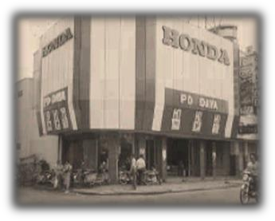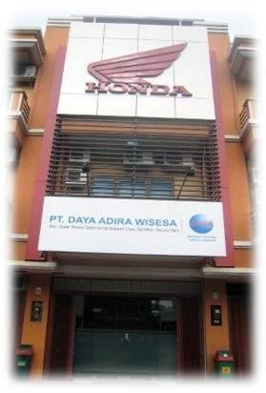Gambar1.1 PD. Daya Gambar1.2 PT Daya Adira Wisesa

Sumber:CompanyProfile(daya-wisesa.com)

Dari tahun ke tahun bisnis main dealership ini terus berkembang, sehingga pada tahun 1984 Bpk. Raphael Adi Rahmat memutuskan

Untuk mengubah badan hokum perusahaan dari PD. Daya menjadi PT. Daya Adira Mustika. Saat ini PT. Daya Adira Mustika telah berkembang menjadi maindealer sepeda motor dan suku cadang resmi Honda dengan kontribusi yang signifikan bagi PT. Astra Honda Motor.
Pada tahun 2008 kepercayaan yang lebih besar dari principal diberikan kepada PT. Daya Adira Mustika,berupa kesempatan untuk menjadi maindealer sepeda motor dan suku cadang Honda untuk wilayah Sulawesi Utara, Maluku Utara, dan Gorontalo. Untuk menyambut kepercayaan tersebut, didirikan entitas baru yang dinamakan PT. Daya Adira Wisesa.
Pertumbuhan penjualan sepeda motor dan suku cadang Honda di wilayah pemasaran PT. Daya Adira Wisesa tumbuh dengan pesat, berbagai strategi dan program dilakukan untuk meningkatkan dominasi merek Honda di wilayah tersebut. Sejalan dengan hal tersebut, PT. Daya Adira Wisesa juga berupaya untuk meningkatkan standar layanan, system pengelolaan jaringan, serta kualitas sumber daya manusia diseluruh jaringan penjualan dan purna jual sepeda motor Honda.
Pada tahun 2011 perseroan menggunakan nama baru yaitu PT. Daya Adi cipta Wisesa yang sebelumnya bernamaPT.DayaAdira Wisesa, perubahan dari kata “Adira” menjadikata “Adicipta” secara hokum telah dibuat secara notariil berdasarkan Akta Pernyataan Keputusan Rapat No.10 Tanggal 18 Agustus 2011 dan telah dilaporkan

Kepada Menteri Hukum dan Hak Asasi Manusia yang dibuktikan dengan keluarnya surat Keputusan Menteri Hukum dan HakAsasi Manusia Republik Indonesia.
Gambar 1.3 PT. Daya Adicipta Wisesa
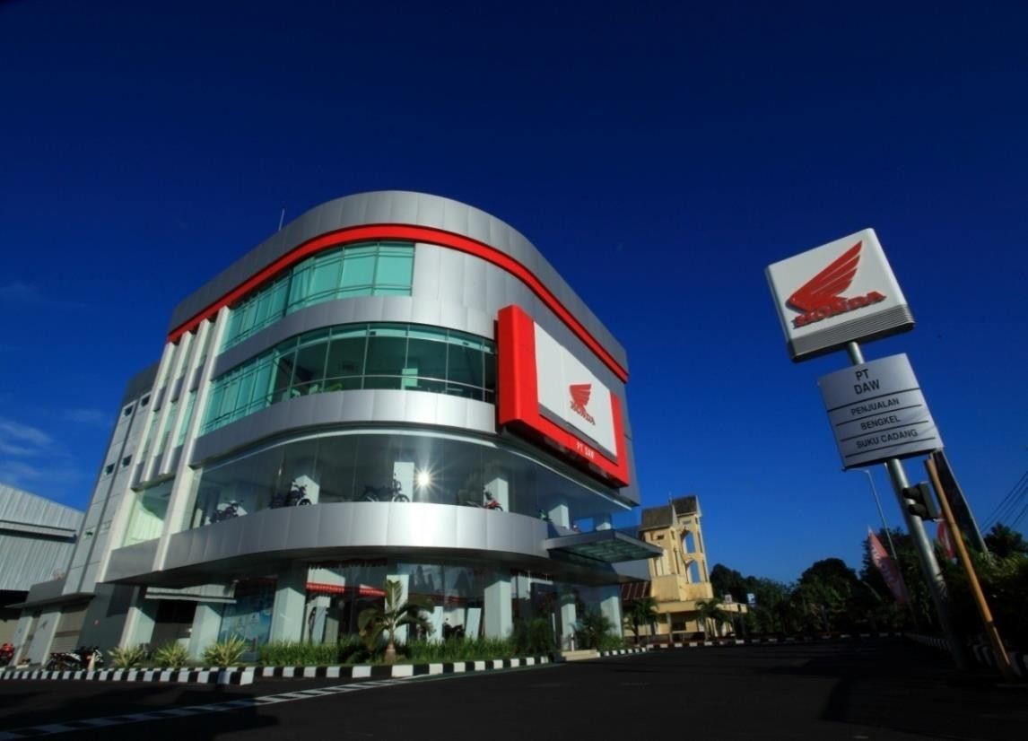

Sumber:CompanyProfile (daya-wisesa.com)

vision:

To Be Th eBest Honda Motorcycle Main Dealer in Indonesia

Mission:

•To make eachcustomer as “Customer for Life”

•To build and maintain“Reliable, Passionate and Profitable

Networks”

•To Continually strivefor “People and Process”excellence

•To involved in Social Communities Development

b. Struktur Organisasi dan Job Deskripsi

Struktur Organisasi

Gambar 1.4 Struktur PT. Daya Adicipta Wisesa

HC3

NetworkDevelopment

Marketing
Sales&Promotion

President
Director

Director
Technical Service

PartSales

Logistic&Distribution

HRGA

General Support
FAT

MDev&IT

Sumber : PT. Daya Adicipta Wisesa, 2018

Job Deskripsi

•President Director

Sebagai pemimpin eksekutif perusahaan yang memimpin perusahaan dan bertanggung jawab untuk kestabilan perusahaan.

•Director

Memimpin perusahaan dengan menerbitkan kebijakan-kebijakan perusahaan.

•Divisi Marketing

Mengelola kestabilan target penjualan agar pendapatan perusahaan terus meningkat.

•Divisi General Support

Melayani seluruh unit kerjadi perusahaan (bersifat sharedservice) dalam hal administrasi dan pengelolaan pelayanan rutin kantor.

•Depertemen HC3 ( Human Customer Complain Care)

Melayani Customer Complain, melakukan survey kepuasan pelanggan, mendidik para Frontline people (salesman, sales counter dan lain-lain), dan menjaga kepuasan pelanggan.
•Network Developme

Mengembangkan/mendidik jaringan (Showroom &bengkel) agar memiiliki kinerja yang baik.
•Sales &Promotion

Menjual unit sepeda motor ke jaringan, dan melakukan promosi-promosi agar penjualan Sepeda Motor Honda meningkat.
•Tehnical Service

Membina bengkel-bengkel resmi sepeda motor honda agar memiliki standar pelayanan yan gbaik.
•Part Sales

Membina jaringan penjualan sparepart, dan melayani penjualan spare part, dan oli asli Sepeda Motor Honda.
•Logistic&Distribution

Mengkoordinir pengangkutan dan penyimpanan sepeda motor dan parts honda, mulai dari keluar pabrik di Jakarta/Cikarang, sampai ke gudang PT. Daya Adicipta Wisesa, dilanjutkan kedealer-dealer.
•HRGA (Human ResourceGeneral Affair
Menjaga suasana kerja yang aman dan kondusif, mengembangkan karyawan agar memiliki skill yang sesuai dengan keinginan perusahaan. Memastikan seluruh karyawan dapat bekerja dengan baik.

•FAT (Finance, Accounting and Tax)

Mengurus keluar masuknya arus keuangan dan membuat laporan keuangan perusahaan.

•M Dev & IT (Management Development & information technology)

Bersama management, menjaga berputarnya roda PDCA (Plan, Do, Check, Act) agar perusahaan dapat terus tumbuh dan berkembang.IT memastikan segala fungsi terutama yang terkomputerisasi diperusahaan dapat berjalan dengan baik.

c. Aktifitas Usaha

PT. Daya AdiciptaWisesa adalah perusahaanyang bergerak di industri otomotif sebagai Main Dealer Sepeda Motor Honda dan suku cadang asli Sepeda Motor Honda untuk wilayah Sulawesi Utara, Gorontalo, dan Maluku Utara.

PT. Daya Adicipta Wisesa memiliki 3 core bisnis yaitu :

- Penjualan Unit (H1), sebagai main dealer yang mendistribusi sepeda motor Honda ke setiap dealer-dealer yang telah menjalin kerjasama terlebih dahulu
- Pemeliharaan (H2), PT Daya Adicipta Wisesa juga memiliki jasa servise (bengkel) untuk sepeda motor Honda.
3. Penjualan Spare Part, selain mengeluarkan produk unggulan berupa sepeda motor perusahaan ini juga menyediakan sparepar

